1.Iris匯入後的資料呈現

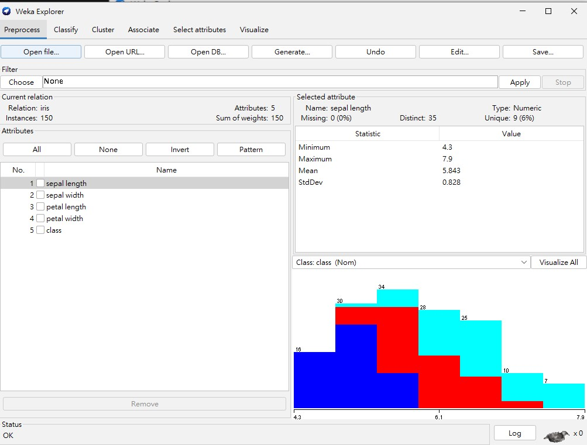

2. Iris用J48訓練後的結果

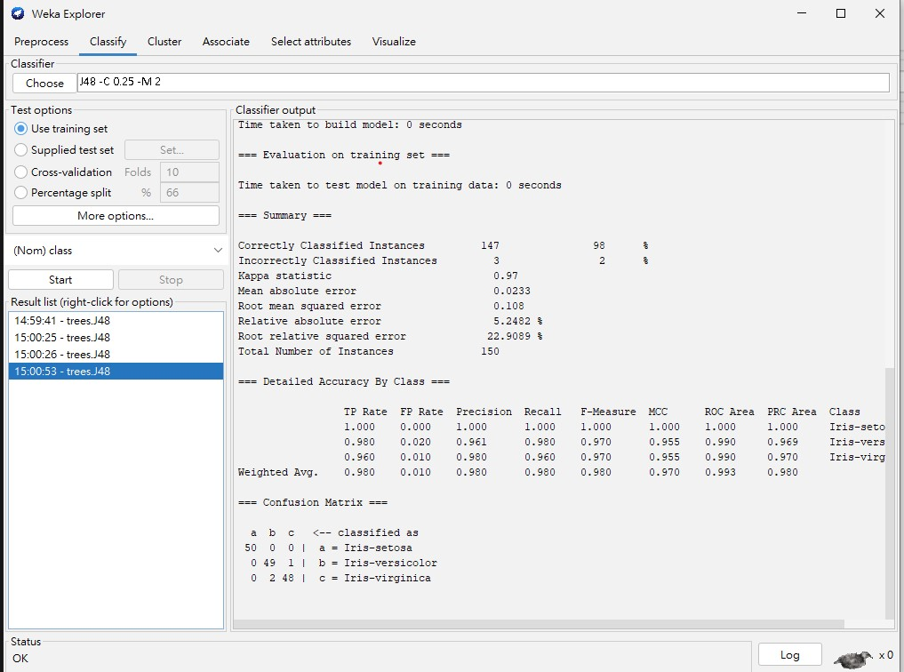

3. Iris檢視分類後樹的樣子

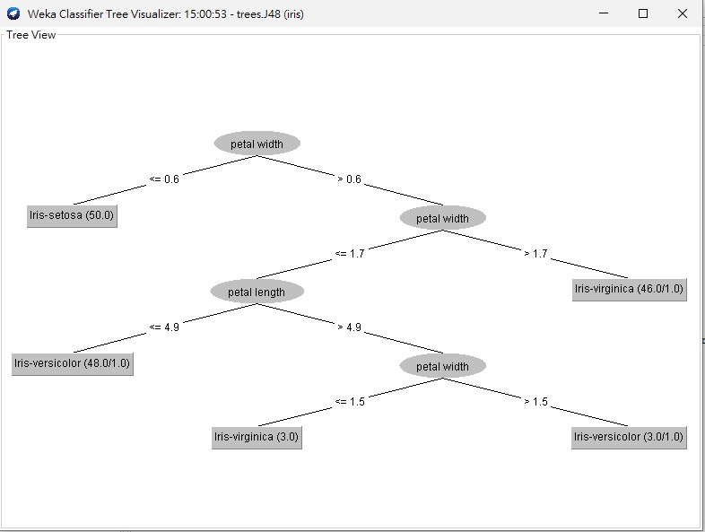

Iris訓練程式碼

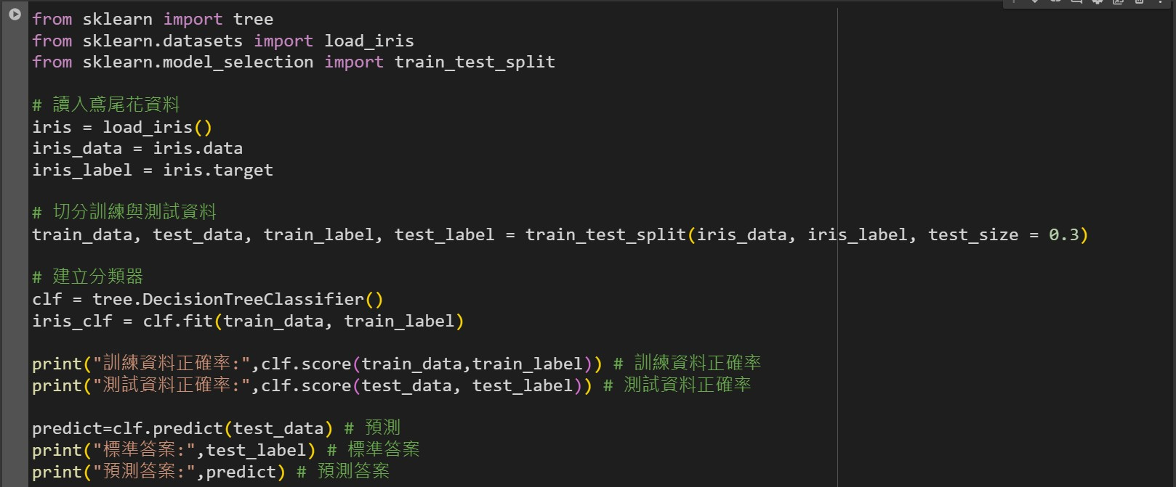

Iris訓練結果

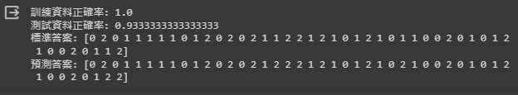

Iris進行數據轉換

